***VIII Городская конференция*** *специалистов учреждений, подведомственных Управлению культуры и международных связей «Культура ЗАТО г. Североморск: курс на сохранение и обновление».*

**Секция «Предпринимательская деятельность учреждений культуры, как способ расширения спектра услуг».**

**Докладчик:**

**Обухова Ольга Геннадиевна,**

**директор МБУК ДК «Строитель»**

Тема выступления:

**«ОСОБЕННОСТИ ПРЕДПРИНИМАТЕЛЬСКОЙ ДЕЯТЕЛЬНОСТИ ДК «СТРОИТЕЛЬ» В СОВРЕМЕННЫХ УСЛОВИЯХ»**

01.10.2014 г. место проведения: г.Североморск МБУК ДК «Строитель»

***ЭКРАН – фото ДК, тема выступления***

Мы с вами, коллеги, работаем в бюджетных учреждениях культуры, которые по критерию своей организационно-правовой формы создавались в целях осуществления функций **некоммерческого характера**. С 2012 года наши учреждения выполняют деятельность в соответствии с государственными (муниципальными) заданиями. В соответствии с Бюджетным кодексом РФ, муниципальное задание —это документ, устанавливающий требования к объему, качеству оказания муниципальных услуг, выполнения работ - финансовое обеспечение которых осуществляется за счет средств **соответствующего бюджета** (бюджетной системы Российской Федерации) **и формируется учредителем.** Помимо прямых бюджетных ассигнований наши учреждения также могут **накапливать средства из** **внебюджетных источников**, иметь возможность получения доходов от предпринимательской и иной приносящей доход деятельности, включая доходы от оказания платных услуг, другие доходы от использования государственной или муниципальной собственности, закрепленной за учреждением.

В настоящее время почти не осталось учреждений культуры, функционирующих только за счет бюджетного финансирования и не получающих прибыли от предпринимательской деятельности. Это связано с тем, что значительное недофинансирование заставляет руководителей учреждений искать нетрадиционные способы получения денежных средств. Естественно, что многие эти способы связаны с осуществлением предпринимательской деятельности.

В своей практике я также столкнулась с непониманием некоторых руководителей необходимости предпринимательской деятельности в учреждении, а само понятие **предпринимательской деятельности вызывало у них что-то морально неэтическое, недозволенное** для бюджетного учреждения.

А ведь главной задачей руководителя является грамотная мотивация коллектива: необходимо заинтересовать в этом каждый отдел, каждого сотрудника и, конечно, сформировать нормативную базу.

Создание эффективного механизма привлечения внебюджетных средств мы начали с определения набора деятельности, выбора конкретной услуги и продукции с учетом потенциальных возможностей ДК.

**С этой целью провели** анализ возможностей местного рынка,

-состояния экономики региона и благосостояния населения,

-потребностей в услугах, наличия конкурирующих услуг и др.

Хочу подчеркнуть, что средства, полученные от предпринимательской деятельности, позволяют решить нам многие социальные вопросы, связанные с улучшением оплаты труда, а так же своевременно обновить изношенные объекты основных средств.

***ЭКРАН – Нормативные правовые акты***

Поступление в государственные и муниципальные учреждения внебюджетных средств и их расходование регламентируются соответствующими нормативными правовыми актами. Основными из них являются:

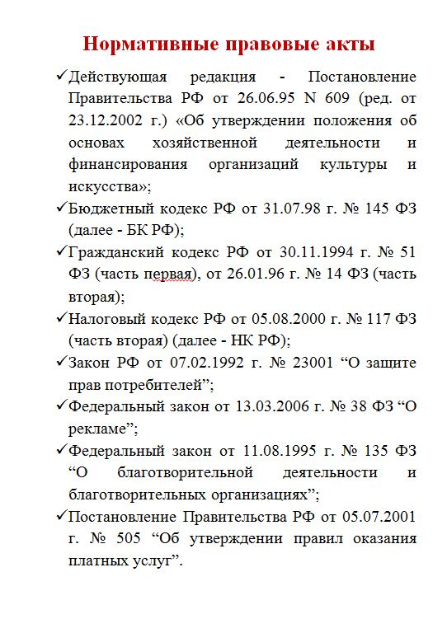

В соответствии с БК РФ (ст. 42), доходы учреждения, полученные от приносящей доход деятельности, после уплаты налогов и сборов, в полном объеме учитываются в смете доходов и расходов ДК и отражаются в доходах бюджета как доходы от использования имущества, находящегося в государственной или муниципальной собственности, либо как доходы от оказания платных услуг.

Наше учреждение имеет право на использование этих средств в полном объеме для реализации уставной деятельности.

На основании БК РФ мы предусмотрели в Уставе исчерпывающий ᴨеречень платных услуг и производимых работ, источники поступления финансовых средств или другого имущества, потому что именно Устав является основанием для оформления разрешения на открытие в органах казначейства лицевого счета по предпринимательской деятельности.

БК РФ (ст. 70) установлено, что бюджетное учреждение вправе **расходовать имеющиеся средства:**

* на оплату труда работников;

* ᴨеречисление страховых взносов в государственные внебюджетные фонды;

* трансферты населению, командировочные и иные комᴨенсационные выплаты работникам;

* оплату товаров, работ и услуг по заключенным государственным или муниципальным контрактам;

* оплату товаров, работ и услуг в соответствии с утвержденными сметами без заключения государственных или муниципальных контрактов.

Сейчас хотелось бы непосредственно перейти к практическому опыту ДК «Строитель».

***ЭКРАН – Нормативные документы (Устав, Положение о кл.ф…)***

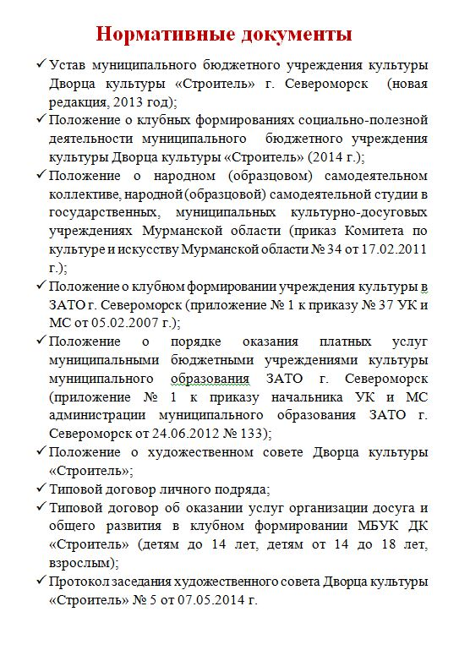

Одним из источников получения внебюджетных средств учреждения, является платная культурная деятельность. Для нас эта деятельность связана с реализацией дополнительных культурных программ - **реализация билетов.** Это проведение новогодних утренников, выпускных вечеров, игровых программ для обучающихся по предварительному заказу школ города.

Учреждение обладает еще и материальным потенциалом, который можно и нужно использовать в целях организации деятельности по привлечению внебюджетных средств. Обладание производственными мощностями, необходимым оборудованием, помещениями позволяют нам оказывать широкий спектр услуг и заключать договоры на проведение **совместных мероприятий с профессиональными артистами**, где расчет одного часа проведения мероприятия в помещении ДК «Строитель» идет на основании приказа УК и МС от 26.10.2011 г. № 133 « Об утверждении порядка определения платы за оказания услуг, относящихся к основным видам деятельности».

Мы имеет и другие площади, оборудование, которые могут быть востребованы для проведения различных встреч, презентаций компаний и предприятий города.

Североморский потребитель в свободное от работы и учёбы время нуждается в комфортном пространстве, пригодном для творческой деятельности, общения и самовыражения. И задача работников дворца предоставить желающим такую возможность.

***ЭКРАН – Сравнительная таблица показателей учёта платных мероприятий за 2011-2013 г.г.***

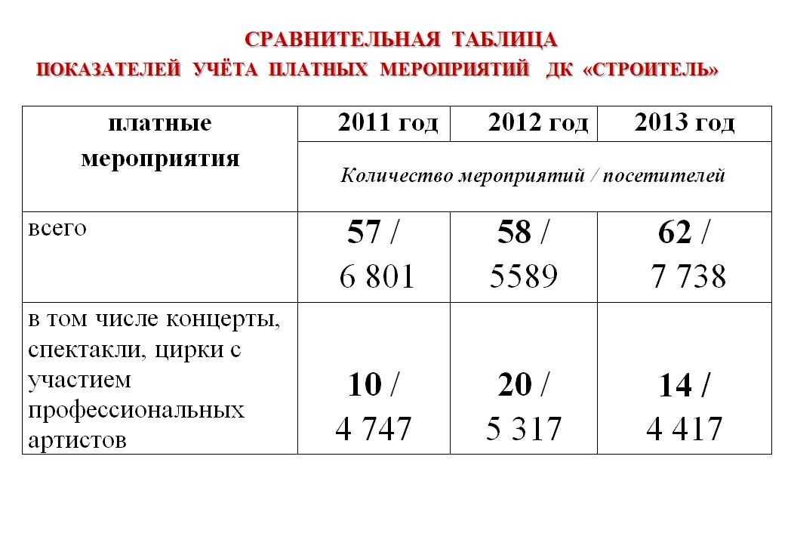

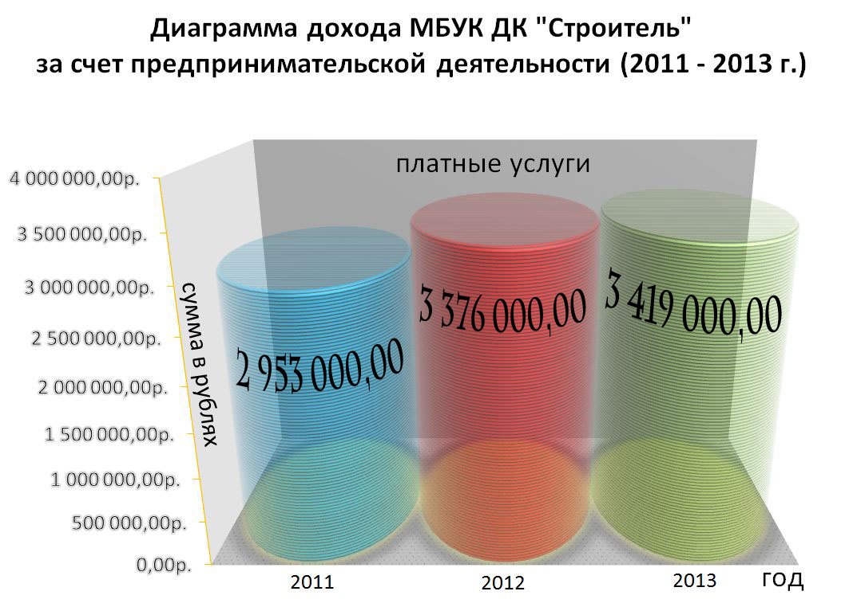

Выбирая вид предпринимательской деятельности, просчитываем экономический эффект и обязательно обращаем внимание на то, чтобы такая деятельность не противоречила основному предназначению Дворца культуры «Строитель» (учреждению клубного типа).

Я хочу перейти к основному виду доходов ДК от предпринимательской деятельности - **платным кружкам.**

Не могу не рассказать о том, с чего все начиналось.

Пять лет назад, став начальником отдела кружковой работы, я столкнулась с рядом проблем, которые необходимо было решать в срочном порядке, а именно:

-состав 10 народных и образцовых коллективов был переполнен в 2, а то и в 3 раза. Это произошло в следствии востребованности у населения данного вида деятельности учреждения, а также авторитет педагогов и значимость самих творческих коллективов. Но постепенно такая политика начала срабатывать на снижение качества коллектива, усталости и вымотанности педагогов, низкой мотивации перспектив их труда. Говоря проще - педагоги работали на голом энтузиазме.

На административном совете было решено открыть платные группы из числа уже имеющихся участников. Да, мы решили 1 проблему - дополнительная оплата педагогам была правомерна, т.к. по положению о нар. и обр. коллективах в вокальных кружках состав участников колеблется от 8 до 15. В хореографических - от 18 до 24 человек.

Мы пробовали, экспериментировали, ошибались (по составу групп, их количеству) - искали пути решения главных задач:

1. Поднятие качественного уровня творческих коллективов.
2. Удовлетворение спроса населения на данный вид деятельности.
3. Увеличение дохода педагогов.

Необходимо было привести все в единую систему. Развитие и обучение детей, приобретение умений и навыков в выбранном направлении - долгосрочный проект и спрогнозированный результат можно увидеть только через несколько лет.

***ЭКРАН – Структура платных кружков ДК***

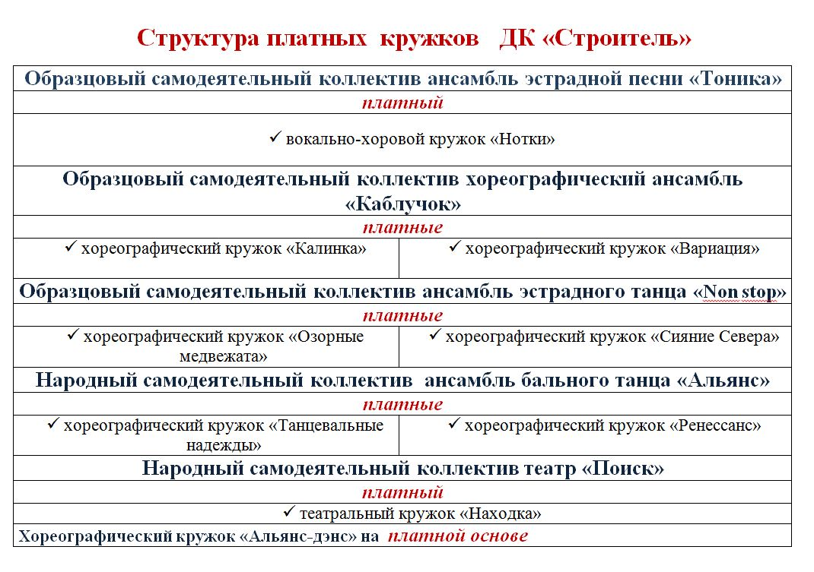

Мы поняли, что открывать платные группы необходимо только на базе народных и образцовых коллективов. Проведя реорганизацию творческих коллективов, а именно - в хореографии, выделив четко 3 направления: народное, бальное и современное. Соответственно 3 базовых коллектива: «Каблучок», «Альянс», «Нон-стоп»; в вокально-хоровом – эстрадное направление, поэтому выбрана «Тоника»; в театральном – «Поиск». При них созданы 8 платных кружков.

***ЭКРАН - Диаграмма расчёта стоимости обучения в кружке ДК «Строитель»***

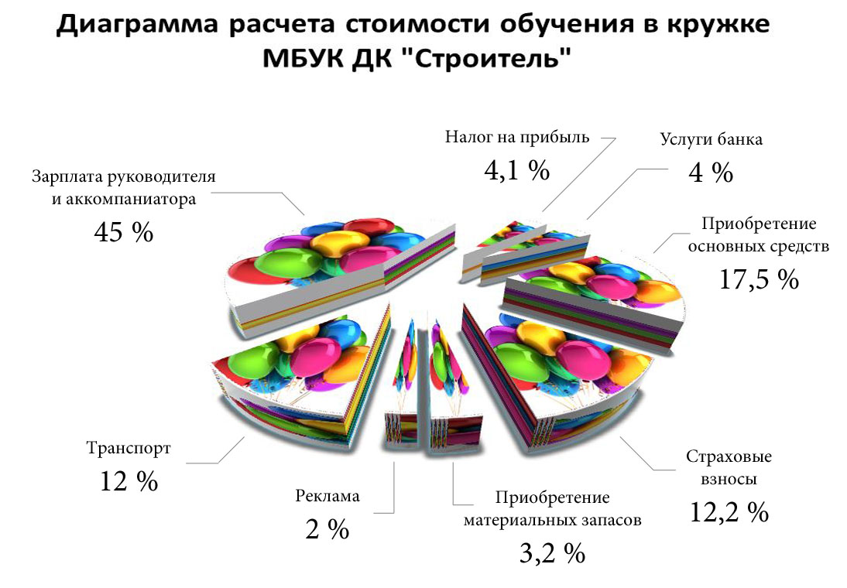

**Заключение договора**. Договор регламентирует условия, сроки получения конкретной услуги, их стоимость, порядок расчетов, права, обязанности, ответственность сторон и т.д. Форма договора утверждается приказом  директора ДК.

***ЭКРАН – таблица расходов ДК на развитие творческих коллективов***

Далее мне хотелось бы показать таблицу, в которой вы увидите ***расходы ДК на развитие творческих коллективов*** в течение последних 2-х лет, о целевом использовании средств и как результат этого развития и распределения финансовых средств - получение высокой результативности.

За 2010-2013 годы ими завоевано 280 грамот и дипломов в городских, областных, региональных, всероссийских, международных фестивалях, конкурсах.

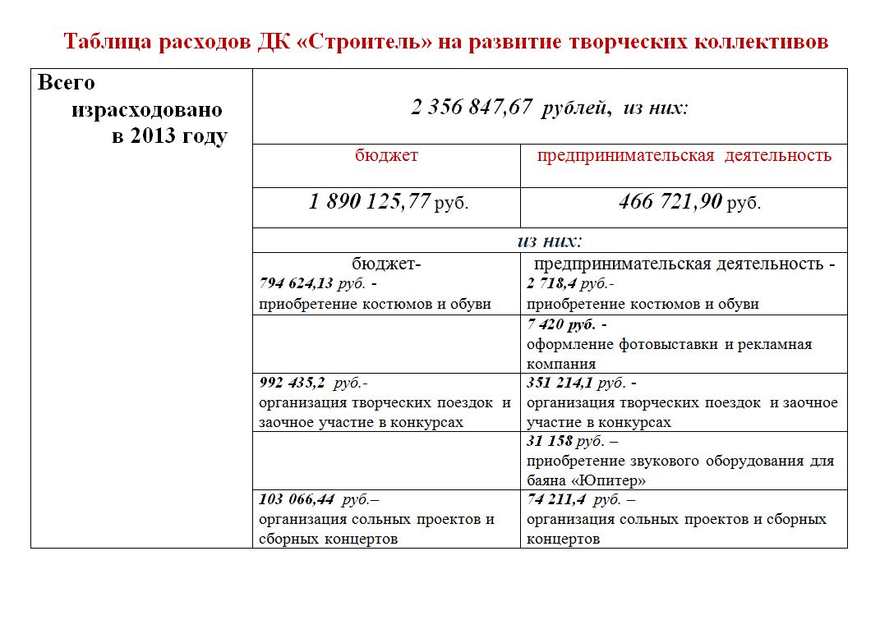

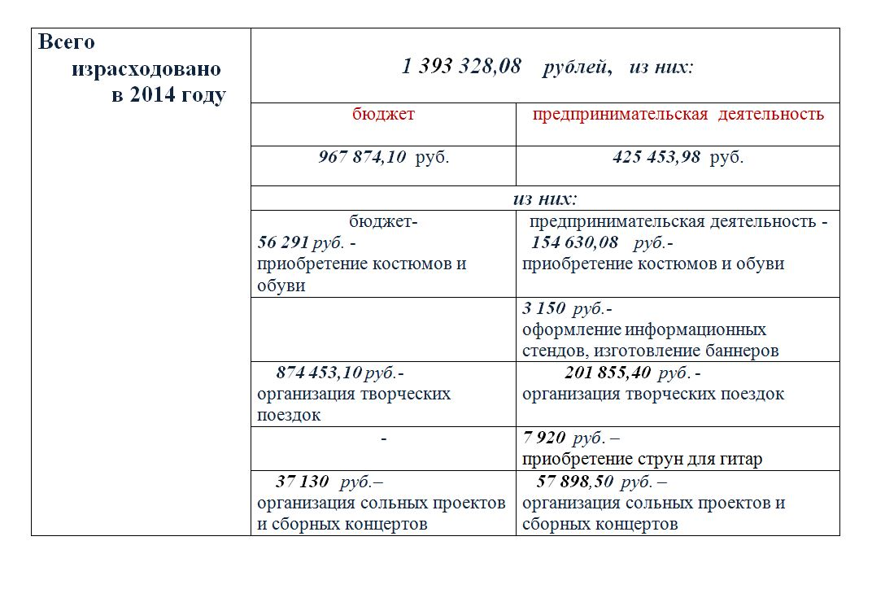

В заключение необходимо еще раз напомнить, что поступление средств из внебюджетных источников не является основанием для сокращения бюджетных отчислений в фонды развития культуры и

не призвано заменить их.

Ну а Дворец культуры постоянно изыскивает и будет изыскивать пути для их увеличения.